 Generalforsamling

Alsted Forsamlingshus

Torsdag d. 5 april 2018 kl. 18.30

Dagsorden ifølge husets vedtægter.  
Indkomne forslag til generalforsamlingen, skal sendes senest 29/3-2018, på mail: [aforsamlingshus@gmail.com](mailto:aforsamlingshus@gmail.com)

Efter generalforsamlingen inviterer vi til **fællesspisning**, og dagens ret vil være biksemad/m. spejlæg, efterfulgt af kaffe og lidt sødt til ganen.  
Prisen er 50 kr. for voksne og 25 kr for børn, incl. en øl eller vand.   
Drikkevarer kan efterfølgende købes til fornuftige priser.

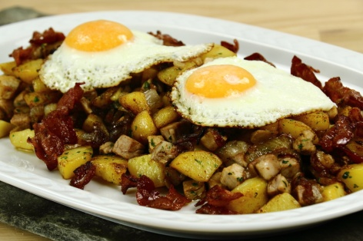 [](http://www.google.dk/url?sa=i&rct=j&q=&esrc=s&frm=1&source=images&cd=&cad=rja&docid=57EmYO6QvtOQkM&tbnid=t0fGcYnhgCF59M:&ved=0CAUQjRw&url=http://www.webhulen.dk/julenisserne/julemaden&ei=Q7ZNUqbwMYav4ASkqYCgCg&bvm=bv.53537100,d.bGE&psig=AFQjCNGElkkpMDe9TdSjOzvt3TRh6qgOtA&ust=1380911022512822)

På glædeligt gensyn, Bestyrelsen.

Tilmelding til spisning senest fredag den 30. marts på telefon til Merete (51624834) eller Erik (22795186)  
OBS OBS OBS: Se vores hjemmeside på: *alsted-forsamlingshus.dk*